Γεια σας παιδιά,

Χρόνια πολλά, με υγεία σε εσάς και στις οικογένειές σας.

Νά ΄μαστε και πάλι μαζί! Ελπίζω να ξεκουραστήκατε καλά και να είστε ορεξάτοι για το σχολείο, έστω και με αυτόν τον νέο τρόπο που γίνεται η επικοινωνία μας.

Στις προηγούμενες ενότητες είχαμε γνωρίσει τους ήχους από το φυσικό και το τεχνητό περιβάλλον. Σιγά σιγά θα γνωρίσουμε και τους ήχους των μουσικών οργάνων.

Τα μουσικά όργανα χωρίζονται σε τρεις μεγάλες οικογένειες:

Κρουστά: Για να ακούσουμε τον ήχο τους πρέπει να γίνει κρούση, δηλαδή να τα χτυπήσουμε. Τέτοια όργανα είναι το τύμπανο, οι μαράκες, το ντέφι, το μεταλλόφωνο.

Έγχορδα: Τα όργανα αυτά έχουν χορδές, όπως η κιθάρα, το βιολί, το βιολοντσέλο, η άρπα.

Πνευστά: Τα όργανα που χρειάζονται την πνοή μας για να ακουστεί ο ήχος τους, δηλαδή πρέπει να τα φυσήξουμε. Πνευστά είναι η φλογέρα, το φλάουτο , η τρομπέτα, το σαξόφωνο.

Ακολουθεί Φύλλο Εργασίας με δραστηριότητες σχετικά με τα μουσικά όργανα.

Η Μουσικός

Κική Ποιμενάκη

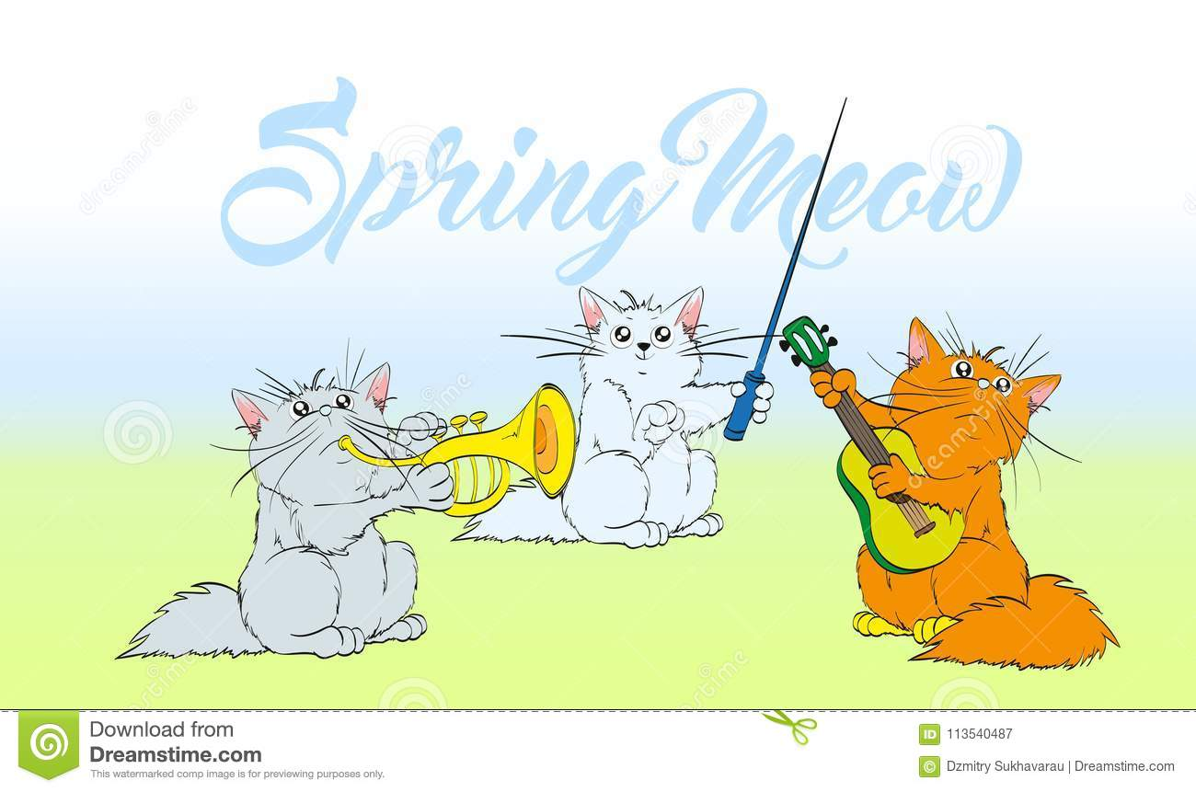

ΦΥΛΛΟ ΕΡΓΑΣΙΑΣ

Στις επόμενες δραστηριότητες θα γνωρίσετε και θα ζωγραφίσετε μουσικά όργανα από όλες τις οικογένειες και θα μάθετε να διακρίνετε τον ήχο τους.

**Δραστηριότητα 1**

Στην παρακάτω διεύθυνση θα παρακολουθήσετε ένα βίντεο για να ακούσετε τον ήχο από τα πιο γνωστά μουσικά όργανα. Μπορείτε να τα διακρίνετε;

<https://youtu.be/6HNT7JrVYgo>

**Δραστηριότητα 2**

Επιλέξτε τον παρακάτω σύνδεσμο για να κάνετε ένα ακουστικό τεστ. Μπορείτε να βρείτε ποιο είναι το όργανο που ακούτε;

<https://learningapps.org/1927153>

**Δραστηριότητα 3**

Στα συνημμένα αρχεία θα βρείτε δύο μουσικά όργανα. Μπορείτε να ανοίξετε την εικόνα με το πρόγραμμα “Ζωγραφική” των windows. Ενώστε τις τελίτσες με το εργαλείο “μολύβι”, επιλέγοντας το πάχος τηε γραμμής που σας αρέσει από τα “μεγέθη”. Γνωρίζετε τα οργανάκια που σχεδιάσατε;

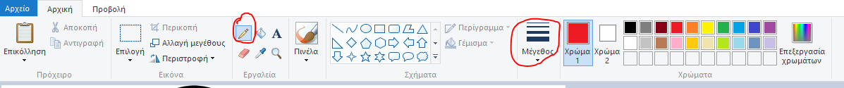

Μπορείτε να χρωματίσετε το μουσικό όργανο επιλέγοντας το εργαλείο “γέμισμα με χρώμα”. Διαλέξτε όποιο χρώμα σας αρέσει από τα “χρώματα”.

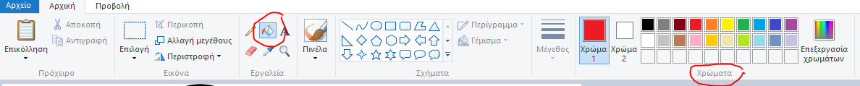

Στη συνέχεια επιλέξτε το εργαλείο “κείμενο”.

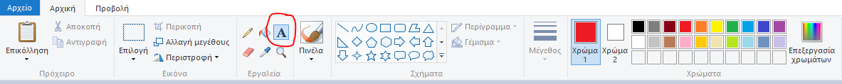

Γράψτε το όνομα του κάθε οργάνου στο πλαίσιο (τετραγωνάκι) που θα δημιουργήσετε. Επιλέξτε γραμματοσειρά και μέγεθος γραμμάτων.

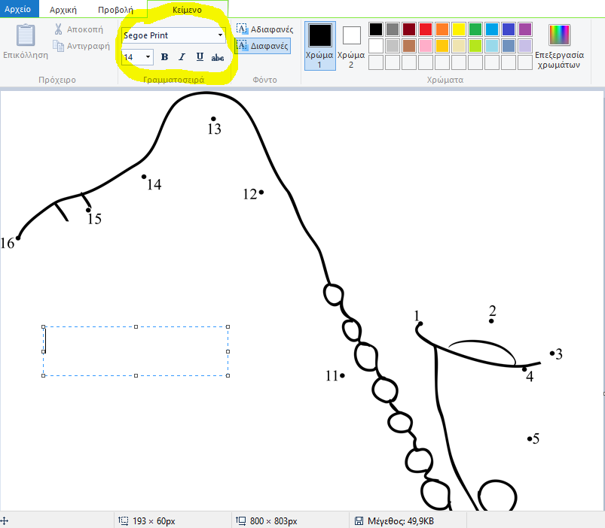

Εναλλακτικά εκτυπώστε την εικόνα σχηματίστε την και ζωγραφίστε την με μαρκαδόρους, ξυλομπογιές ή όποιο υλικό σας αρέσει.

Καλή διασκέδαση